Klasa 7
Orkiestra symfoniczna
Orkiestra symfoniczna to największy zespół muzyków - instrumentalistów. W skład orkiestry wchodzą wszystkie grupy instrumentów (strunowe, dęte i perkusyjne). Na czele orkiestry stoi dyrygent, który jest odpowiedzialny za całą warstwę muzyczną. Drugą osobą po dyrygencie jest koncertmitrz (najważniejszy muzyk w orkiestrze), którym jest najczęściej pierwszy skrzypek. Najczęściej w skład repertuaru orkiestry symfonicznej wchodzą utwory muzyki klasycznej.
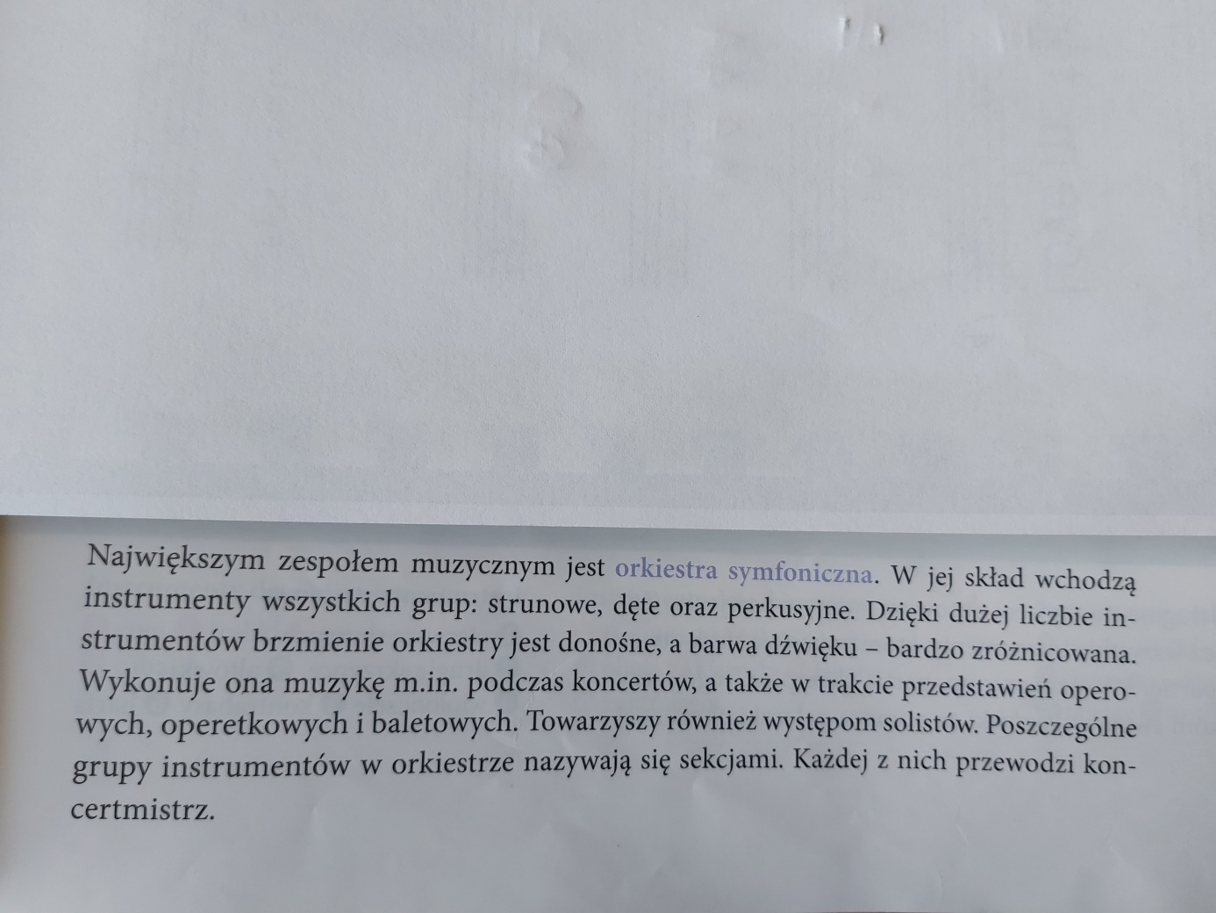

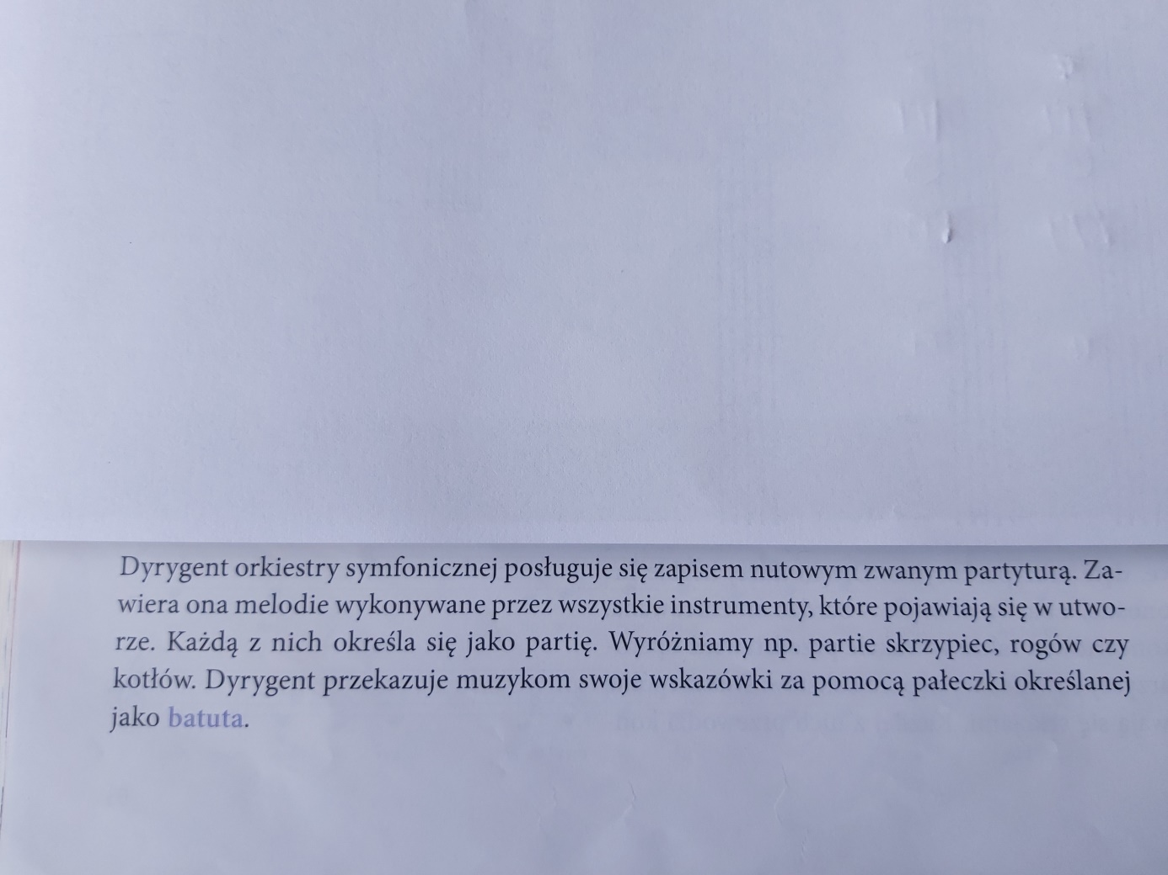

Proszę posłuchać ( wystarczy fragment ) Orkiestry Symfonicznej Szkoły Muzycznej w Bielsku-Białej. Znakomici młodzi muzycy. Dyryguje Andrzej Kucybała-dyrektor szkoły.

2. Dla chętnych:
Film/Quiz muzyka filmowa: https://www.youtube.com/watch?v=gOKlj3CyzWs

Z wyrazami szacunku, Krzysztof Karcz

